**ANEXOS:**

**UTILIZA RECURSIVIDAD EN LA PROGRAMACIÓN**

**SESION 1 / SEMANA 14**

Nota: _____

Anexo 01 : Tarea Partipacion 1401

Fecha Entrega : ____03/12/2024 8:00 pm _________

Nombre de Estudiante : _______________________________

1. Implementar el código JAVA ([428-1401.java),](https://senatipe-my.sharepoint.com/:u:/g/personal/nenriquez_senati_pe/EWrDQo6VmPxBj_kUcDNTBGQBGVTJGpslfJVcGsm_982caw?e=vY2GG7) que permite crear un arbol binario.

Rpta : Pantalla de Código JAVA y Pantalla resultado

2.-Implementar el factorial de un numero

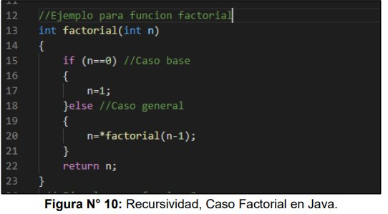

Rpta : Pantalla de Código Java y pantalla resultado